
В процессе организации детского досуга реализуются самые различные функции.
Функции досуга
- самореализационная
- творческая
- коммуникативная
- мировоззренческая
- просветительская
- профориентационная
- рекреационная
- гедонистическая
- прокреативная.
•
Досуг - это зона активного общения, удовлетворяющая потребности детей, подростков и юношества в контактах
Такие формы досуга, как самодеятельные объединения по интересам, игровые программы, массовые праздники и др. - благоприятная сфера для осознания себя, своих качеств, достоинств и недостатков в сравнении с другими людьми


Досуг - это часть внерабочего времени, которая остается после
непреложных занятий (сон, питание, дорога на работу и обратно, бытовое самообслуживание и т.п.) и расходуется на восстановление и развитие физических и духовных сил

МБОУ Степано-Савченская ООШ

Организация
детского досуга


человек

Принципы организации и функции
детского досуга
Досуг детей, подростков и
юношества развивается по своим
законам, принципам, теоретически
обоснованным и апробированным на
практике.
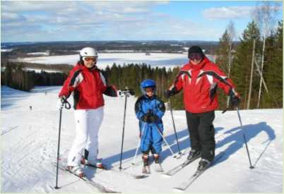

в семье


Принцип всеобщности и
доступности
Принцип индивидуального
подхода
Принцип систематичности и
целенаправленности в
организации детского досуга
Принцип преемственности в
организации досуга
Принцип занимательности в
организации досуга

Разработала: педагог-организатор Икрянникова Л.П..


Формы семейного досуга довольно разнообразны. Это и семейные праздники, и посещение театров, музеев, совместные прогулки, походы, игры и многое другое. Задача родителей — суметь методически грамотно использовать ту или иную форму организации семейного досуга.
Лучшей формой контроля является принятие непосредственного
участия в деятельности.
Это не только позволяет лучше понять ребенка, но и сплачивает всю семью
С помощью родителей ребенок познает окружающий мир, себя самого и других людей. Родительская поддержка очень важна, она направляет ребенка в нужную сторону, аккуратно подталкивает вперед, что определяет успешность его вступления в мир людей.
Совместный отдых детей и
родителей
Формирование семейных
традиций в проведении свободного
времени является залогом
счастливой дружной семьи, в
которой не остается места вредным
привычкам (увлечение алкоголем,
курением, наркотиками) и
непониманию, отчужденности,
озлобленности, скуке. У малыша,
вырастающего на добрых
традициях, постепенно формируется
«ОБРАЗ СЕМЬИ», который он
проносит через свою жизнь и, став
взрослым человеком, создает свою
семью, основанную на любви,
уважении друг к другу и
совместных общих делах.


Задачей родителей становится грамотная организация досуговой деятельности детей, включающая в себя выбор формы проведения досуга, исходя из возрастных, психологических, физических особенностей ребенка.

Формы организации досуга детей
Методика организации отдыха детей зависит от их возрастных особенностей, запросов и интересов. Особая склонность у детей к игровой деятельности. Именно она занимает ведущее место в их досуге.

Используют самые
разнообразные по характеру виды игр: учебно-прикладные,
интеллектуальные, физкультурноспортивные. Таким образом, игры связаны со всеми сторонами формирования личности и способствуют всестороннему развитию.

